ДЕПАРТАМЕНТ СОЦИАЛЬНОЙ ПОЛИТИКИ ЧУКОТСКОГО АВТОНОМНОГО ОКРУГА

П Р И К А З

от | 26.04.2022 |  | № | 362 | г. Анадырь

О размещении информации в информационно-телекоммуникационной сети «Интернет»

В целях реализации положений статьи 13.4 Кодекса Чукотского автономного округа от 24 декабря 1998 года № 46-ОЗ «О государственной гражданской службе Чукотского автономного округа», статьи 349.5 Трудового кодекса Российской Федерации

ПРИКАЗЫВАЮ:

1.Отделу дополнительного пенсионного обеспечения и государственной службы Департамента социальной политики Чукотского автономного округа (Коноваловой Т.Г.):
1.1. Обеспечить размещение в информационно-телекоммуникационной сети «Интернет» на официальном сайте Чукотского автономного округа в антикоррупционном разделе Департамента социальной политики Чукотского автономного округа:
сведений о доходах, расходах, об имуществе и обязательствах имущественного характера государственных гражданских служащих Департамента социальной политики Чукотского автономного округа и руководителей учреждений, подведомственных Департаменту социальной политики Чукотского автономного округа;
информации о среднемесячной заработной плате руководителей, их заместителей и главных бухгалтеров учреждений, подведомственных Департаменту социальной политики Чукотского автономного округа.
1.2. Возложить персональную ответственность за несоблюдение установленных требований опубликования сведений, указанных в пункте 1.1 настоящего приказа, на Коновалову Татьяну Геннадьевну, начальника отдела дополнительного пенсионного обеспечения и государственной службы Департамента социальной политики Чукотского автономного округа, и Матафонову Анастасию Алексеевну, советника отдела дополнительного пенсионного обеспечения и государственной службы Департамента социальной политики Чукотского автономного округа.
2. Признать утратившим силу Приказ Департамента социальной политики Департамента социальной политики Чукотского автономного округа от 14 декабря 2020 года № 1341 «О размещении информации в информационно-телекоммуникационной сети «Интернет»».
3. Контроль за исполнением приказа оставляю за собой.

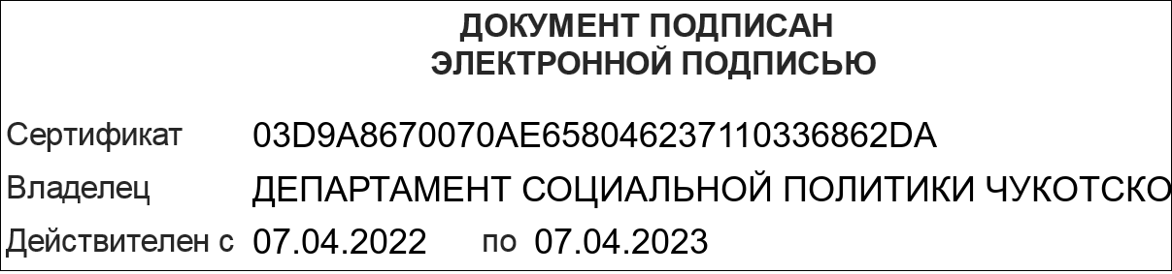

Вставить ЭП

